西阆苑小六班今日动态
2022年1月12日
出勤：今天来园人数25人，请假9人
一、晨间来园：
今天小朋友们都是开开心心入园，来到幼儿园和老师热情的打招呼，做得很厉害呢！
庄明千、吴雨航、奚振钦、唐子轩、杨怿旸、徐梓恒、王致远、张硕、王钰、姚欣妍、张奈美、焦相儒、周瑀章、茹易、殷子萱、谢依桐、周小茜、卞溪芮、王鑫凌、胡雨萌、万芯雨、秦嫣然、张玲齐、沈帛然、王可心等小朋友进入教室会自己主动绕杯带，主动喝牛奶，给你们点赞哦！
二、区域游戏：
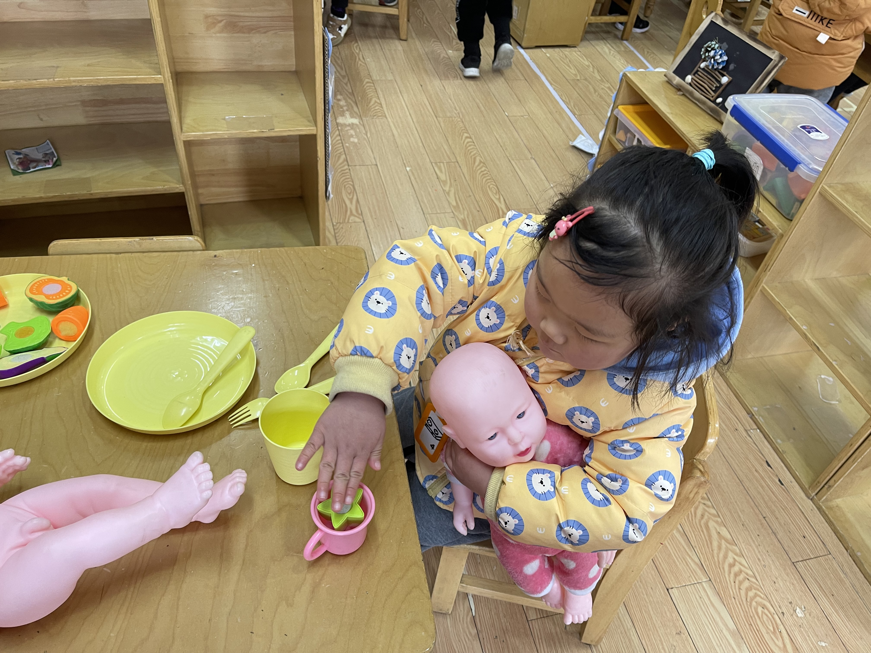  谢依桐：我要做饭给我的宝宝吃！ | 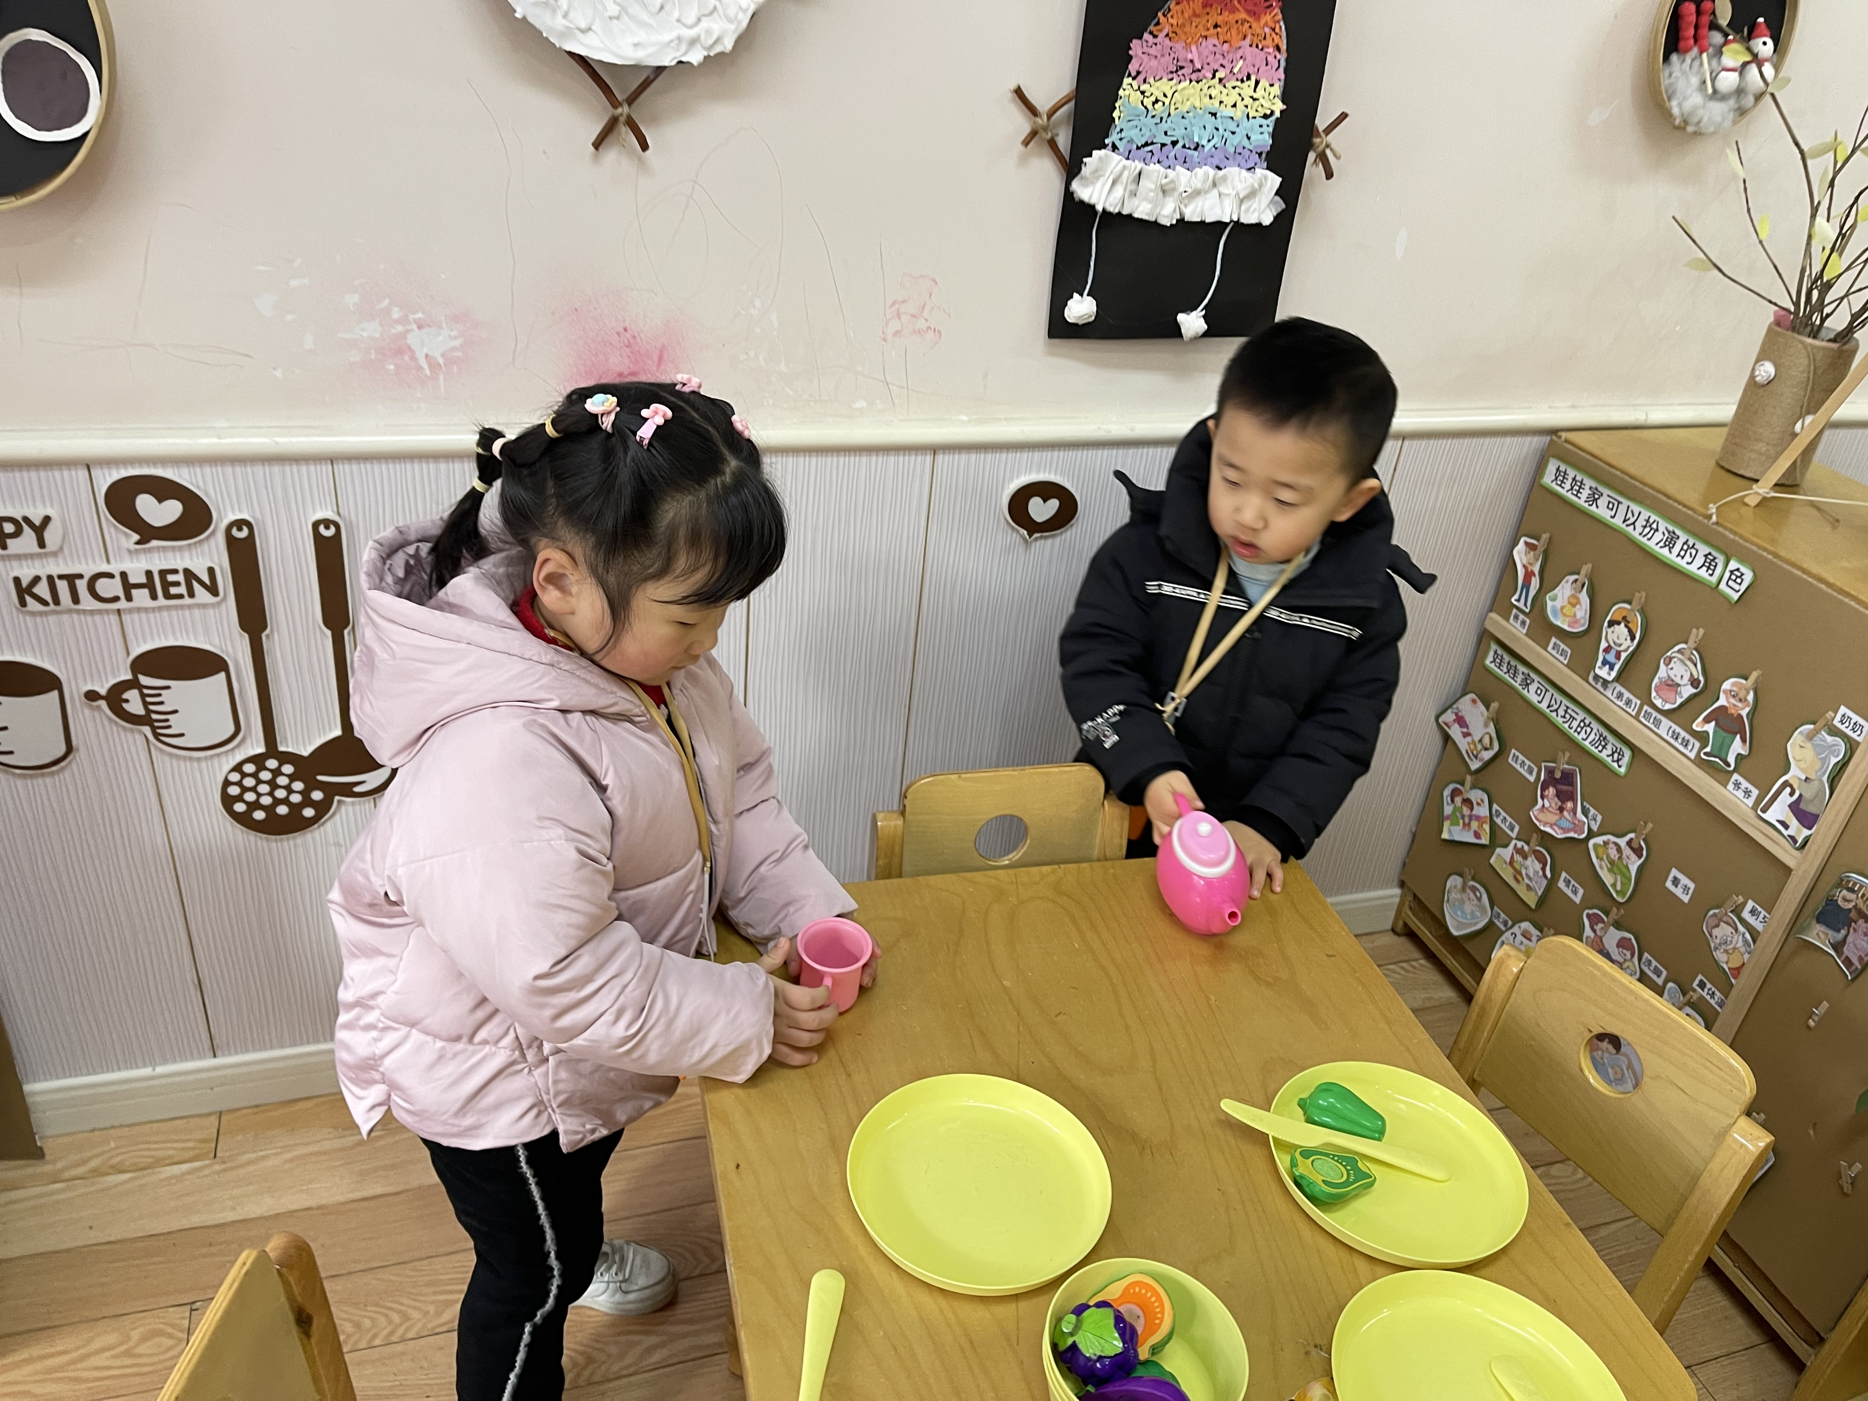  张奈美、焦相儒：我们在制作美食！ | 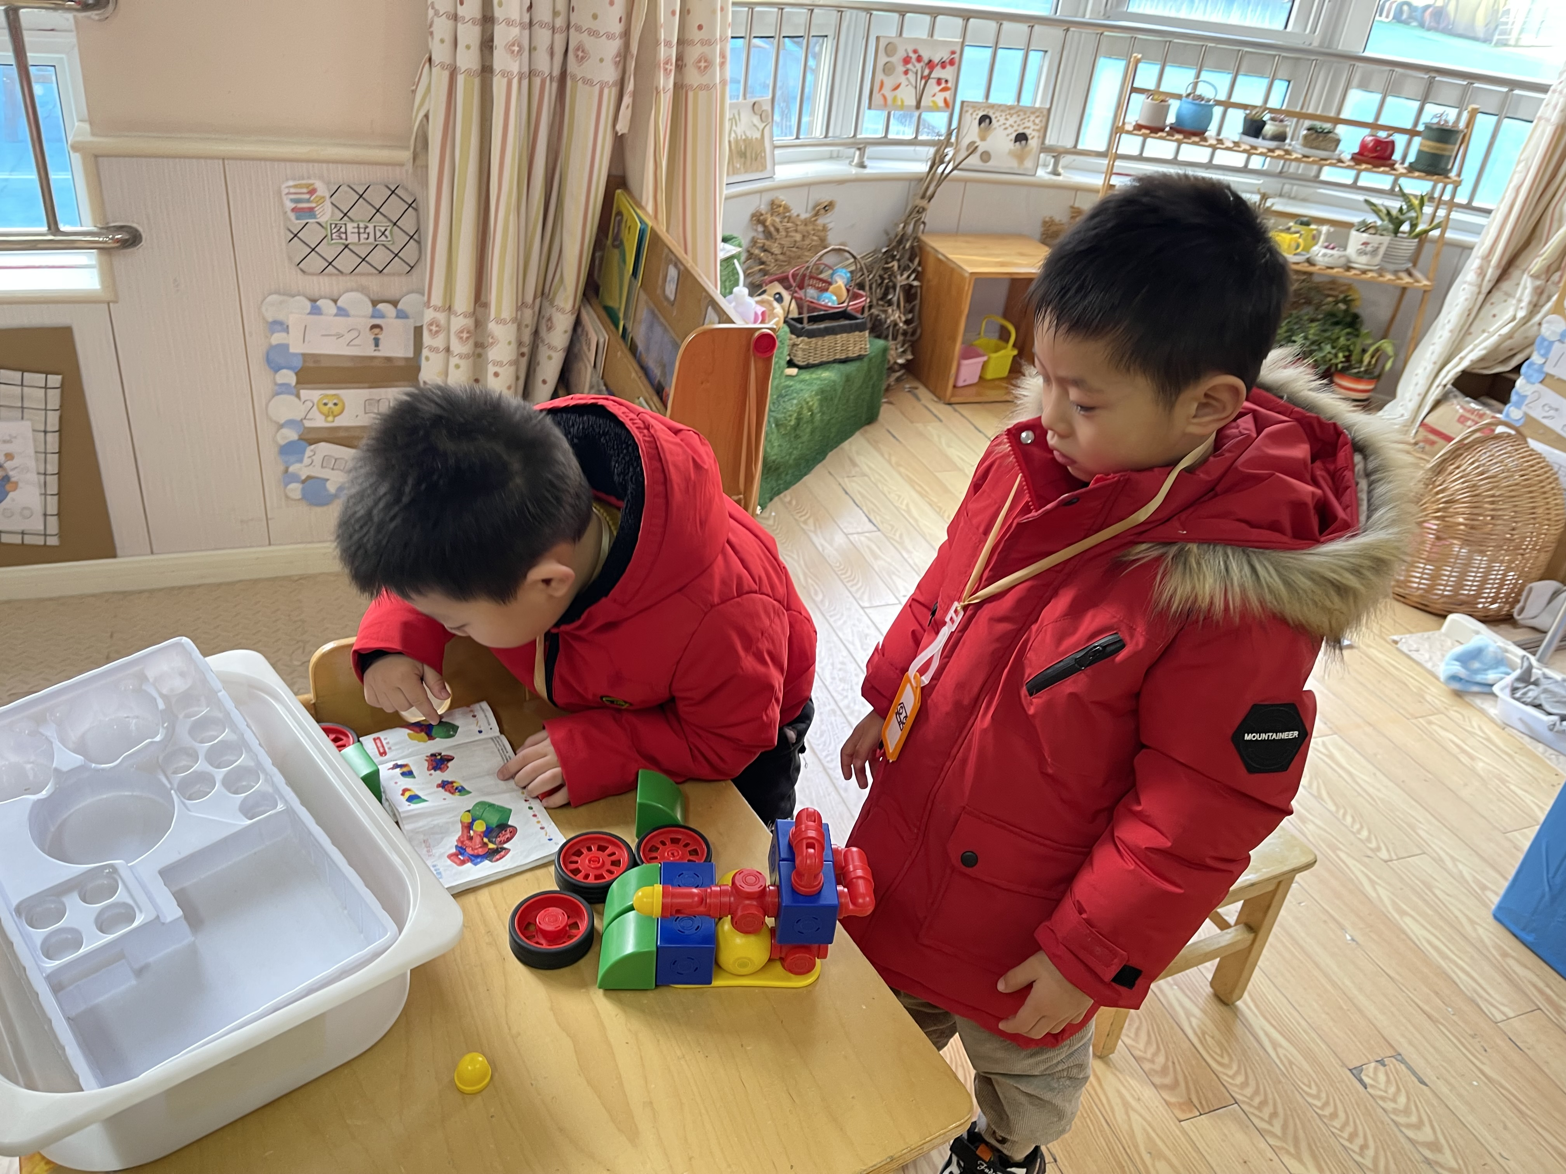庄明千、吴雨航：老师，我们一起拼装小火车！
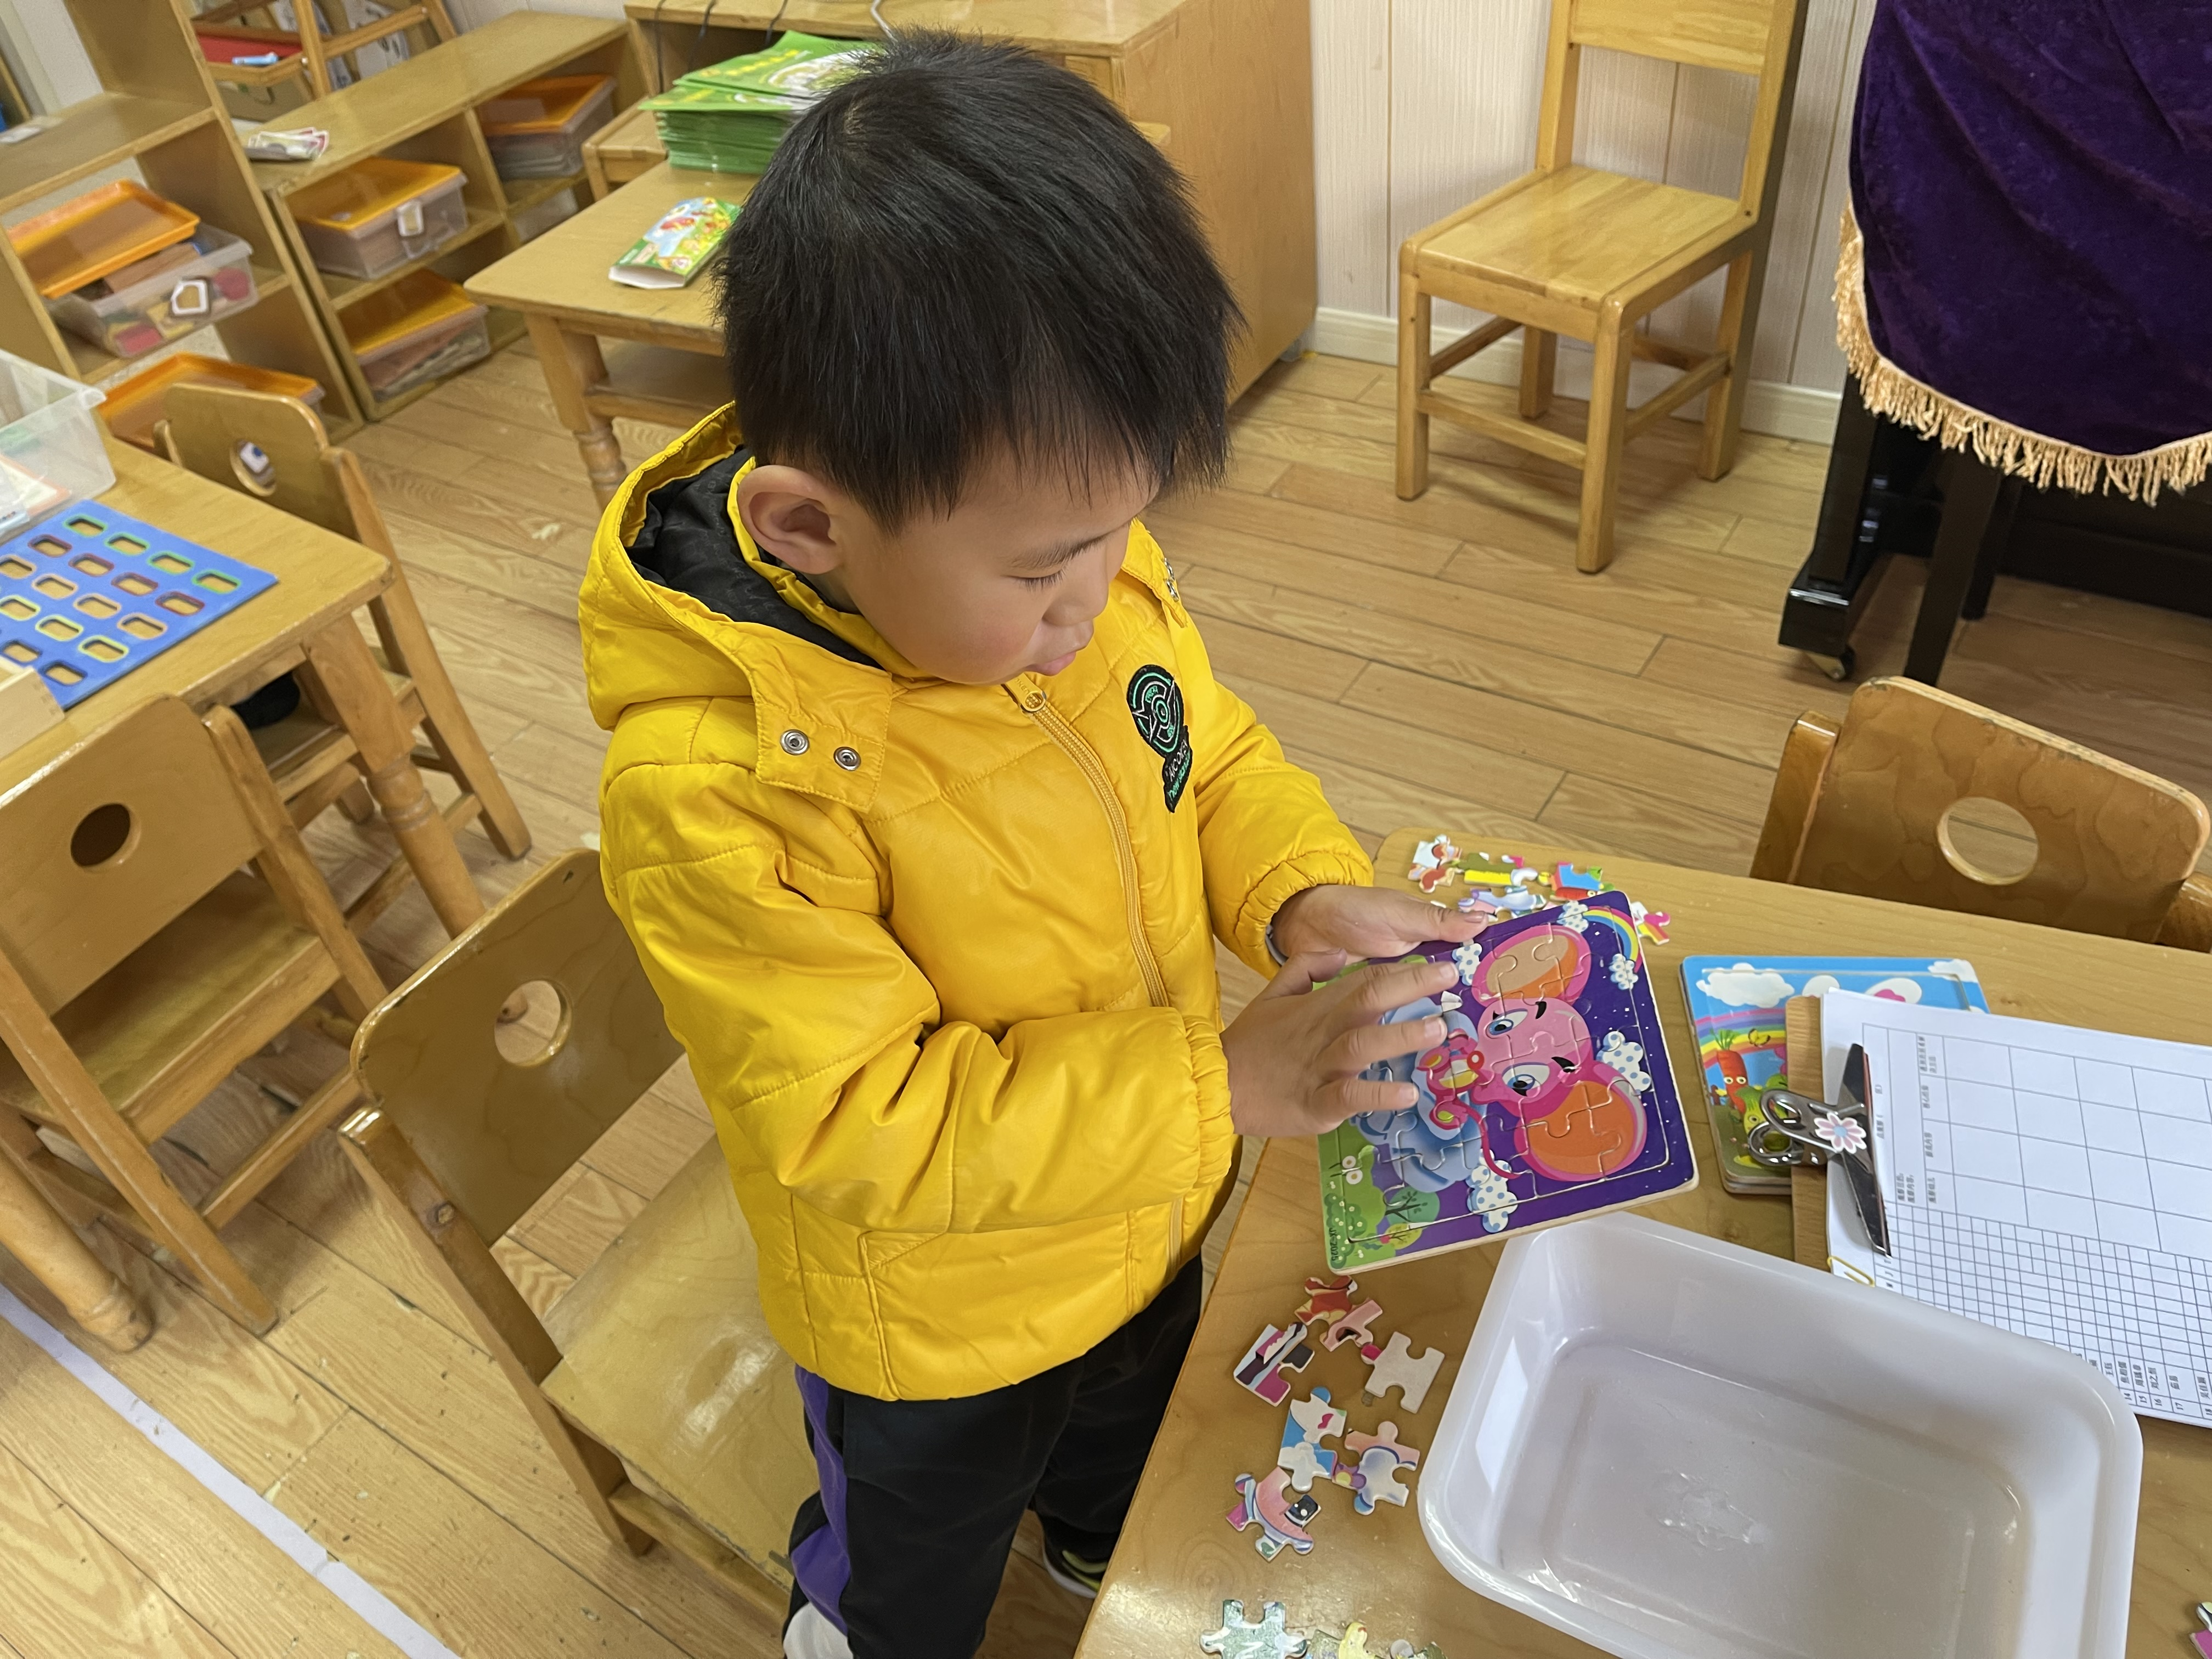  周瑀章：老师，我在玩拼图！ | 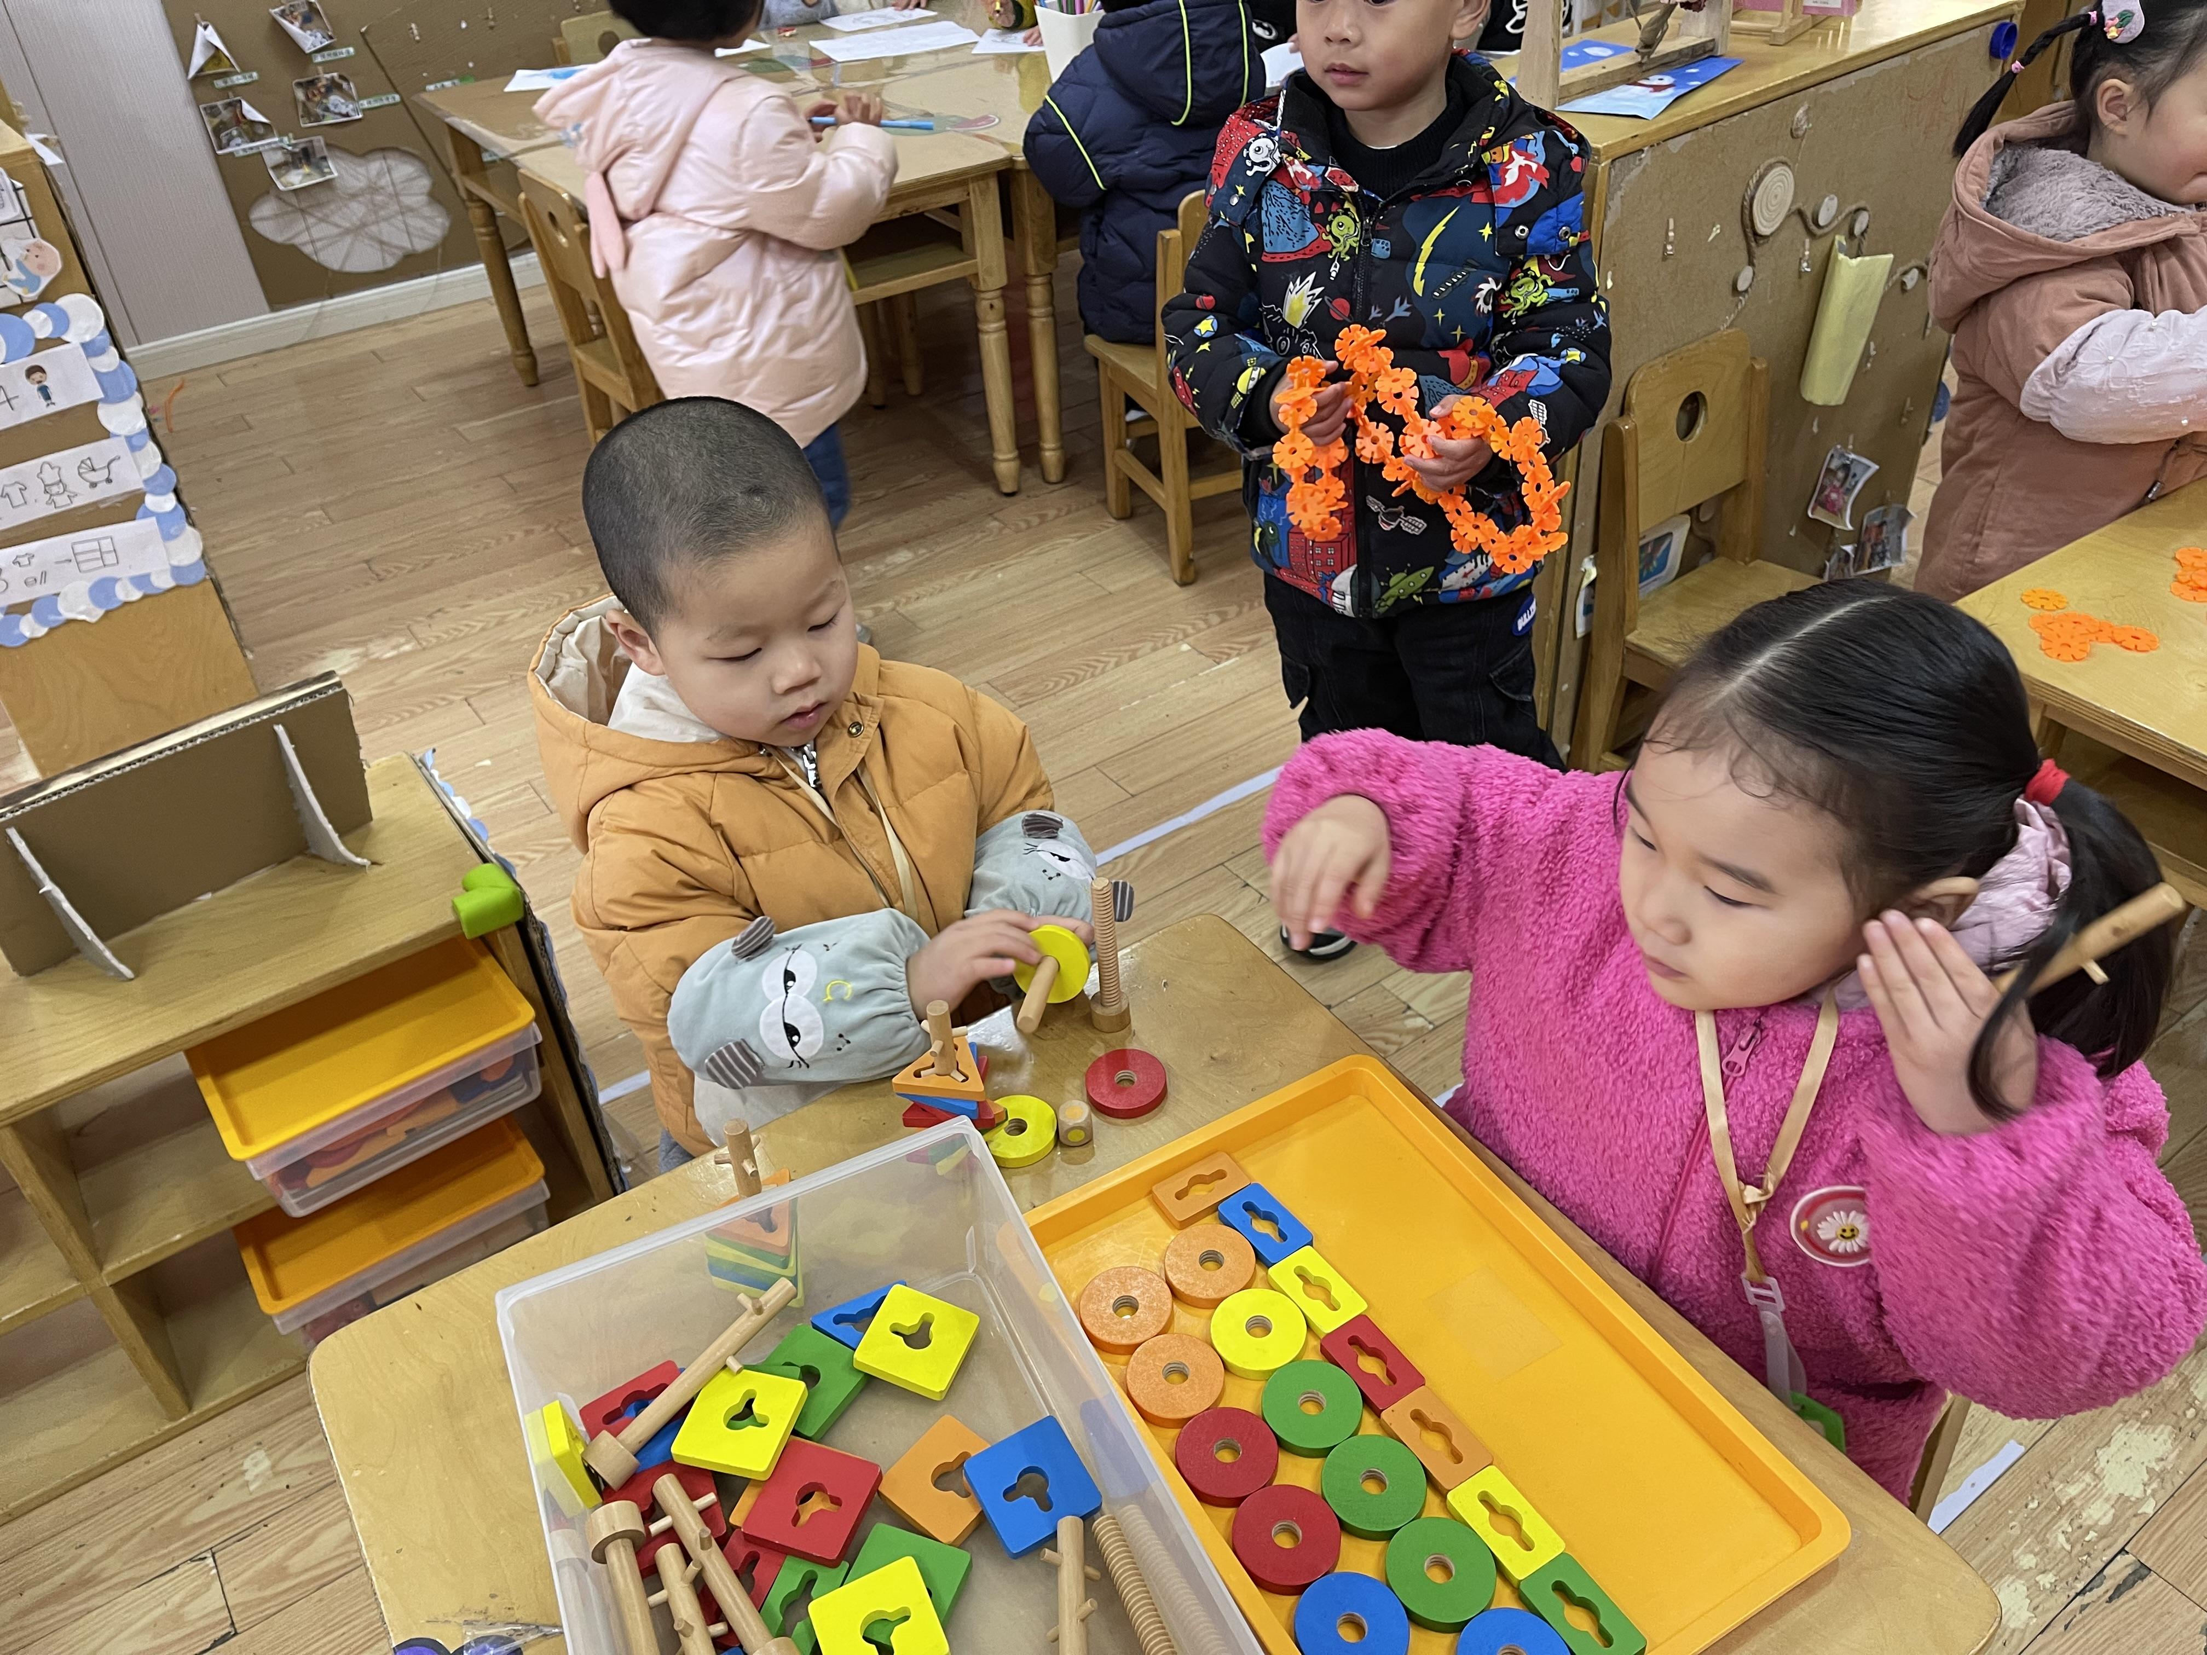  王钰、姚欣妍：我们两个人在烧烤啊！ | 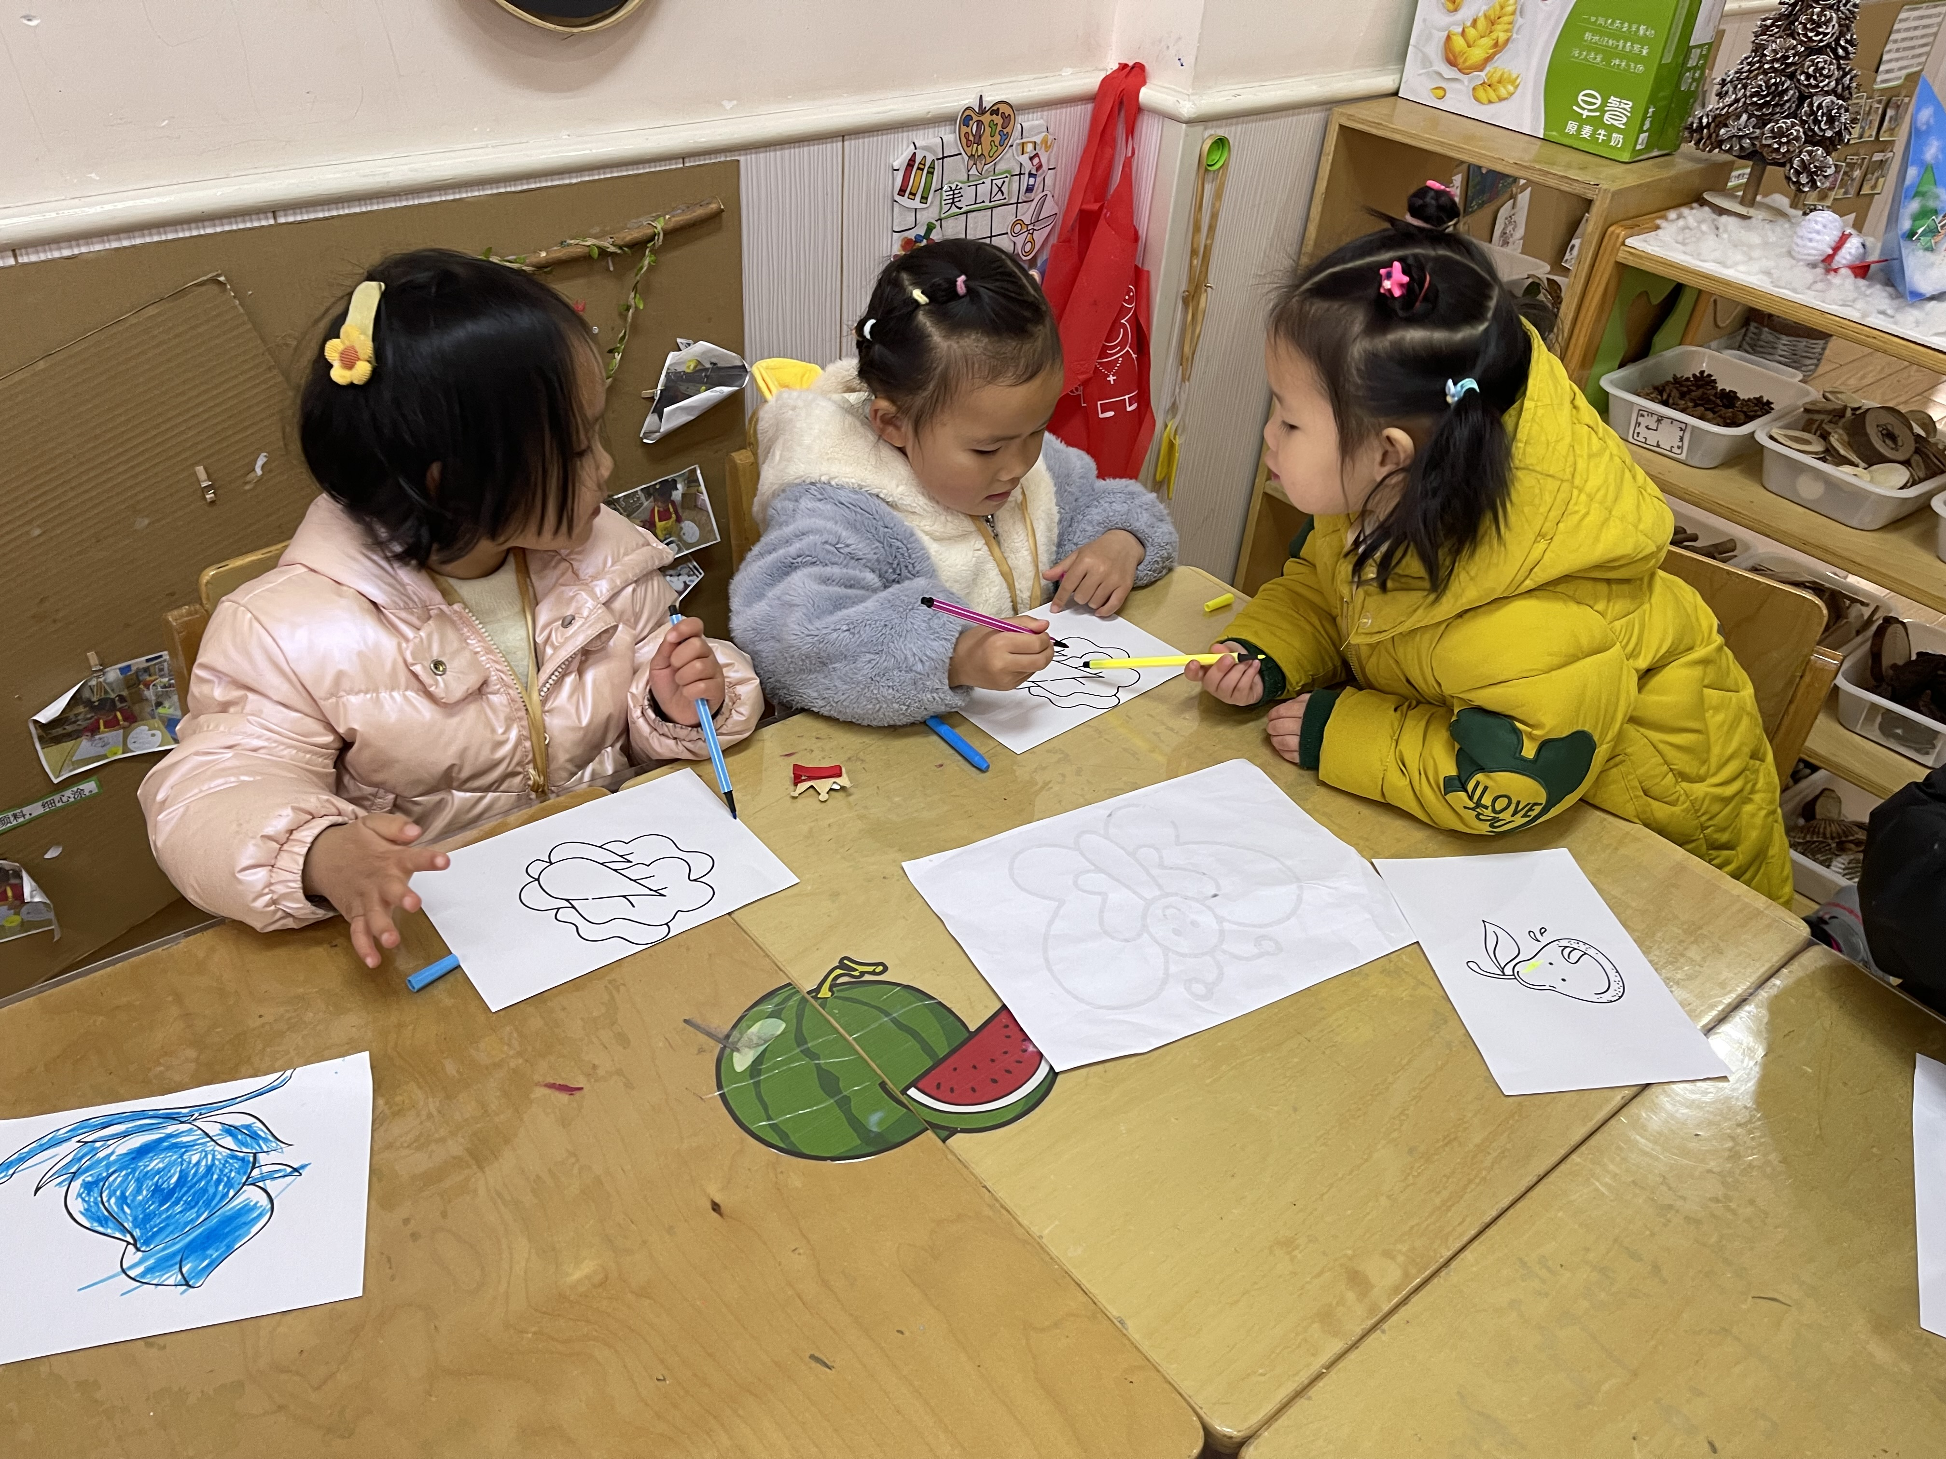  万芯雨、秦嫣然、张玲齐：我们在涂色啦！
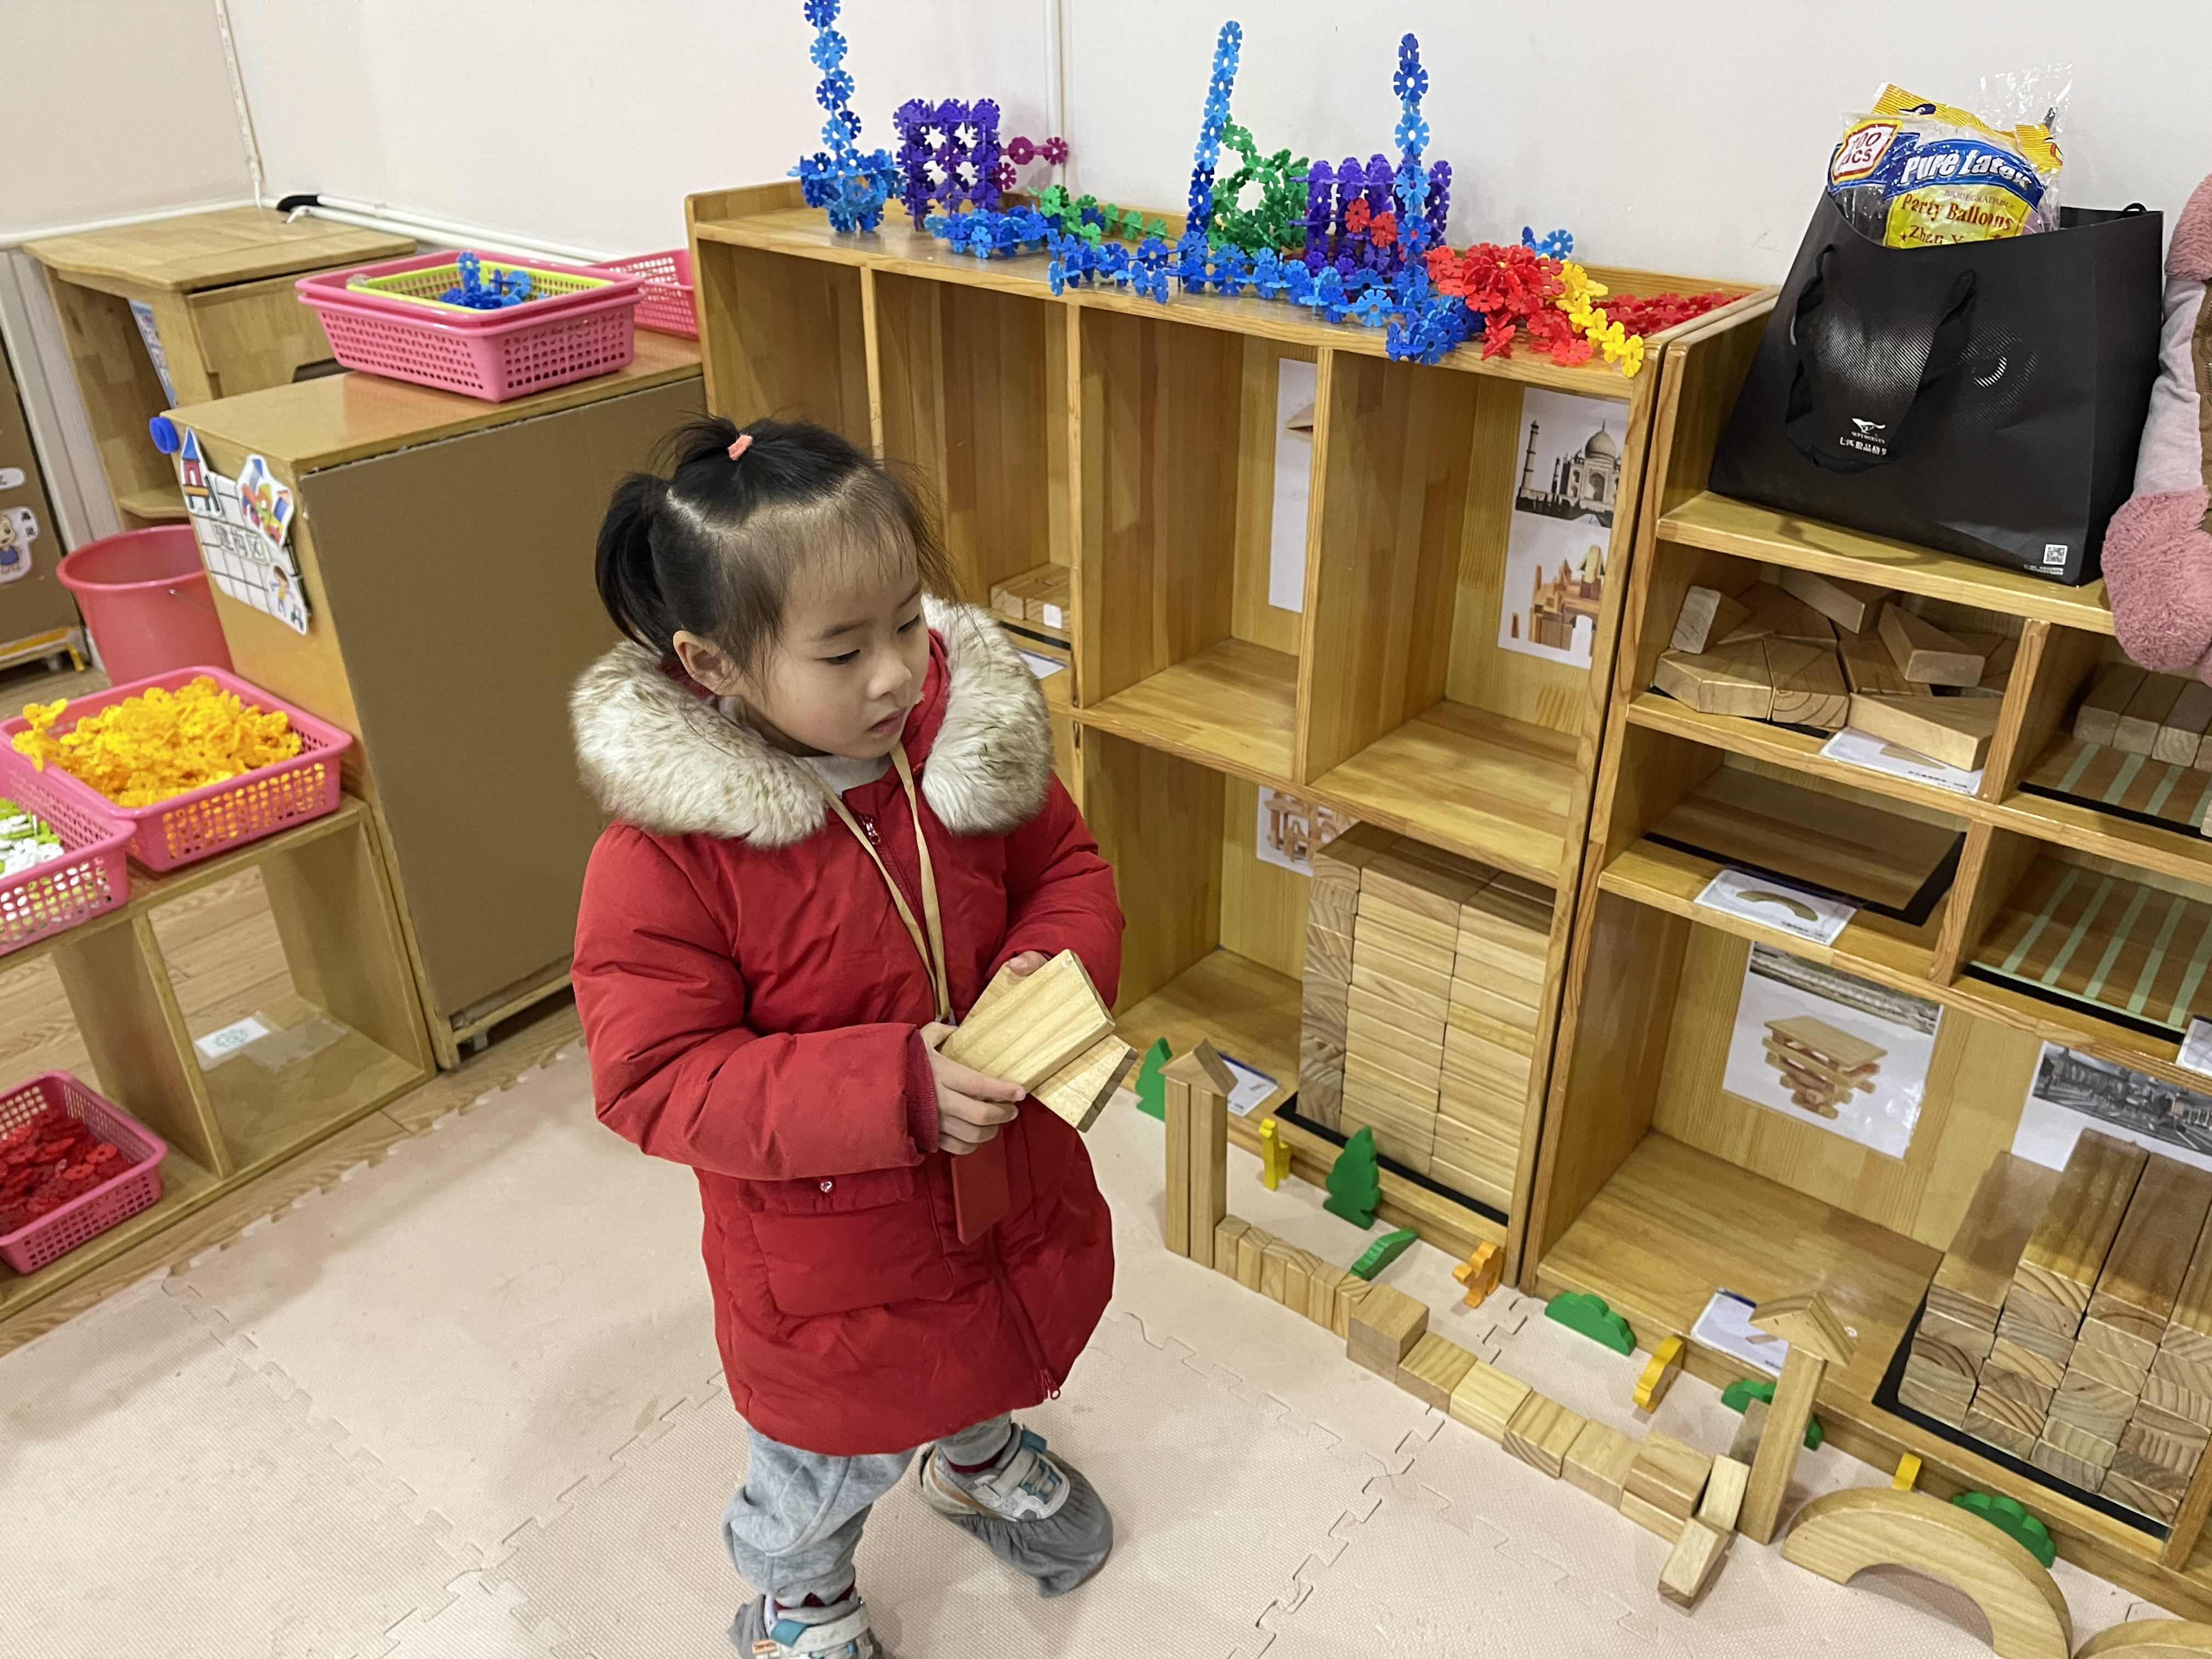  殷子萱：我们一起建构公园！ | 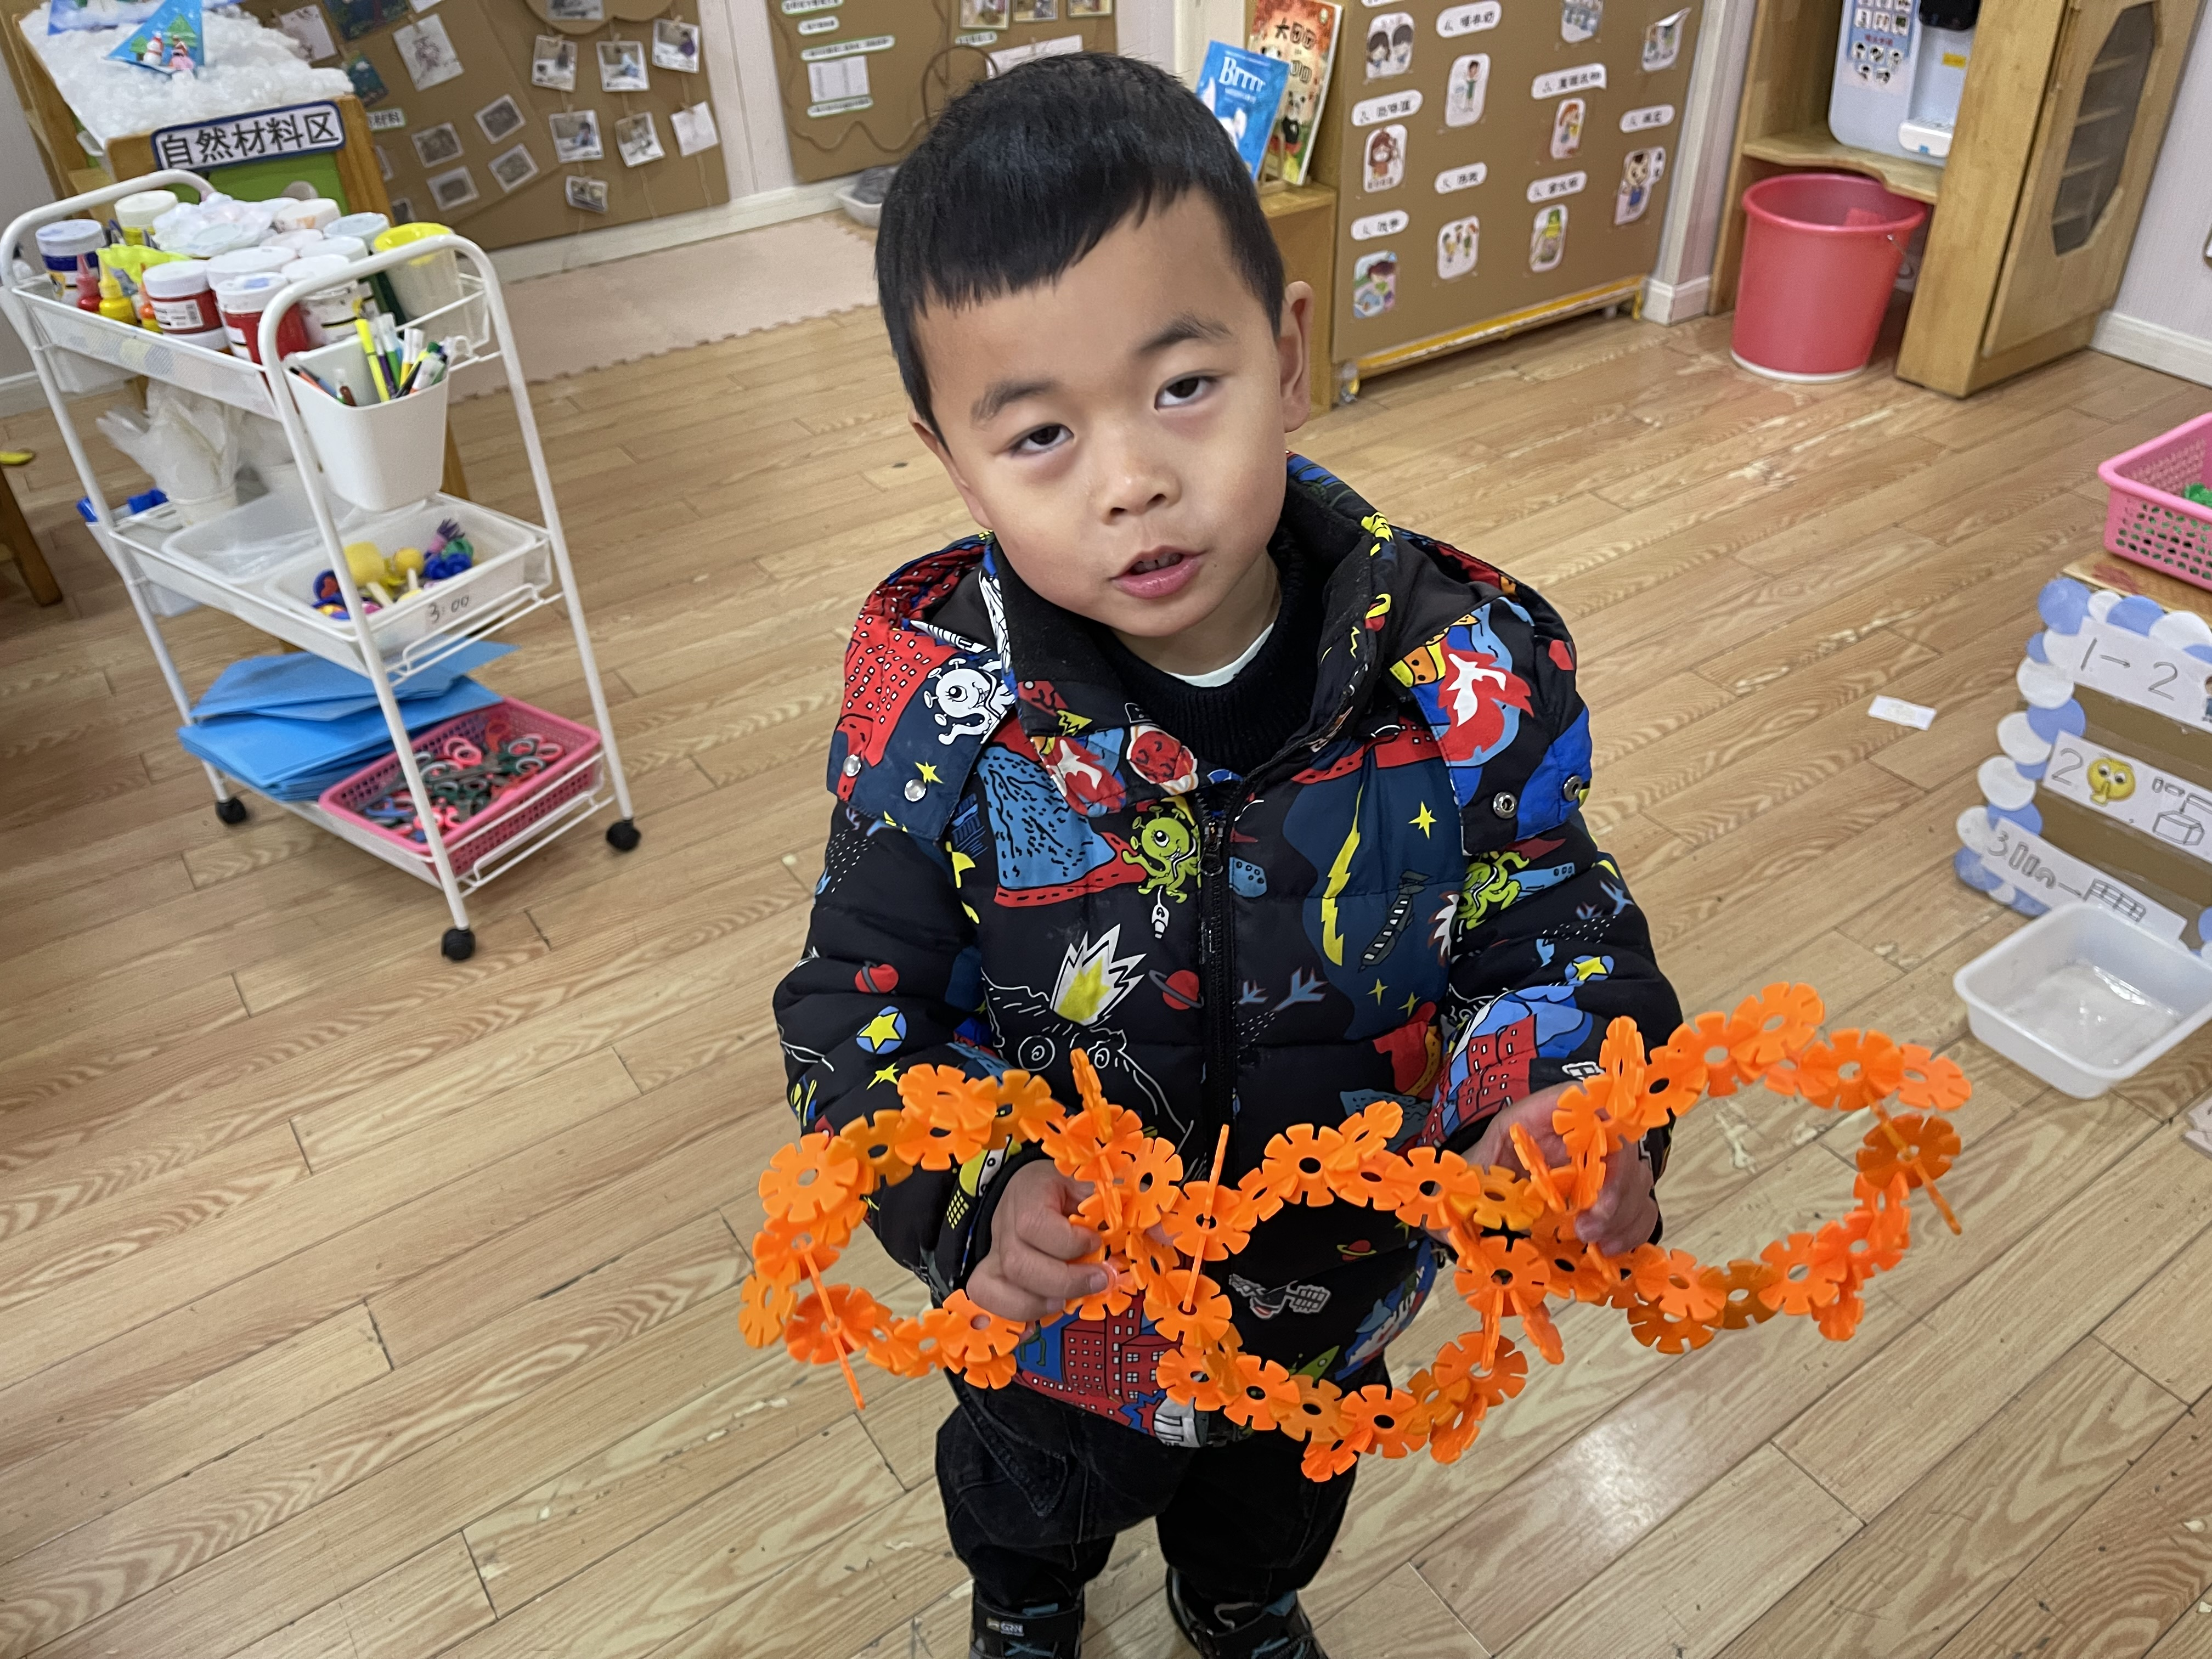  奚振钦：老师，你看我的风火轮！ | 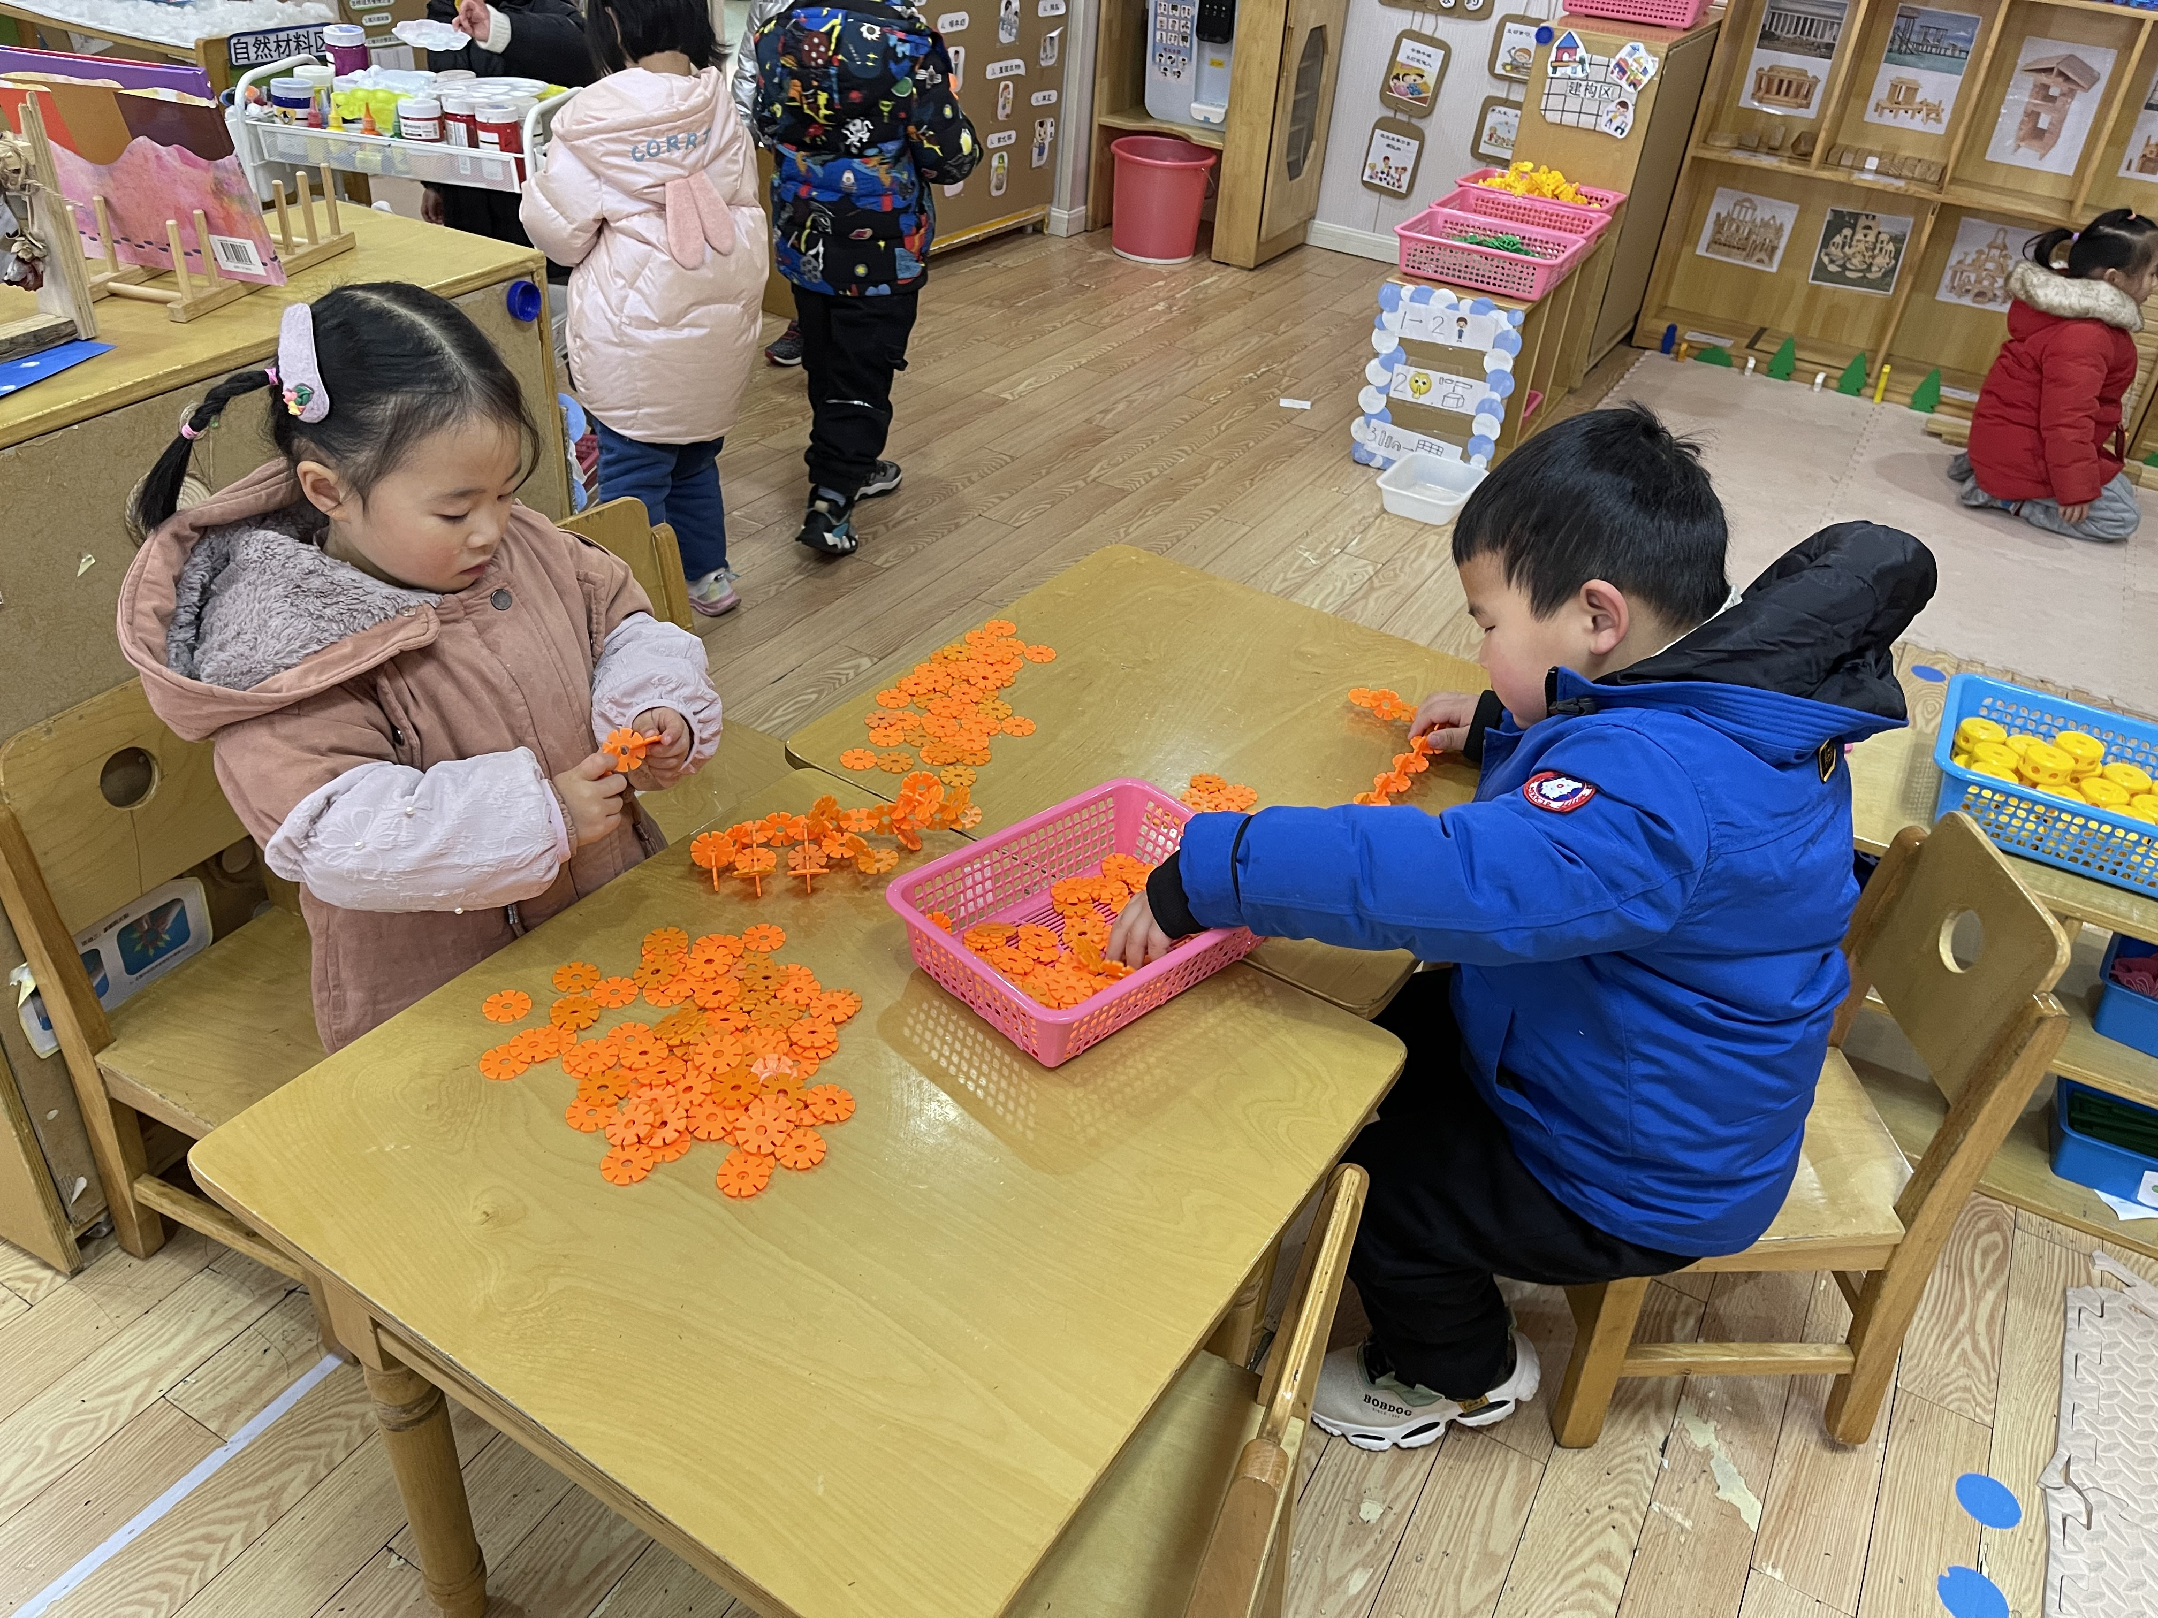  沈帛然、王可心：我们在建构雪花片！

今天天气不错，每位小朋友游戏热情高涨，喜欢玩的都不一样，非常开心。

- 集体活动：
美术：《腊梅花》
这是一节吹画、点画活动。冬天是梅花开放的季节，梅花是中国十大名花，与兰、竹、菊一起列为四君子，与松、竹并称为“岁寒三友”。 梅花的花色有紫红、粉红、淡黄、淡墨、纯白等多种颜色，有的艳如朝霞，有的白似瑞雪，有的绿如碧玉。梅花树皮漆黑而多糙纹，其枝虬曲苍劲嶙峋、风韵洒落，梅花枝条多变而有规律，呈现出一种很强的力度和线的韵律感。
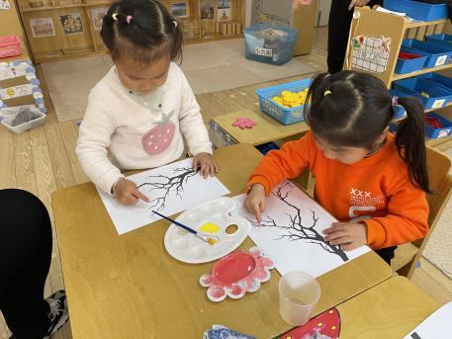 | 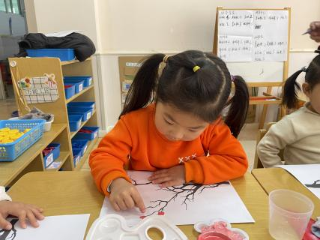 | 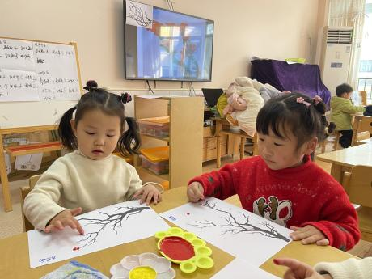
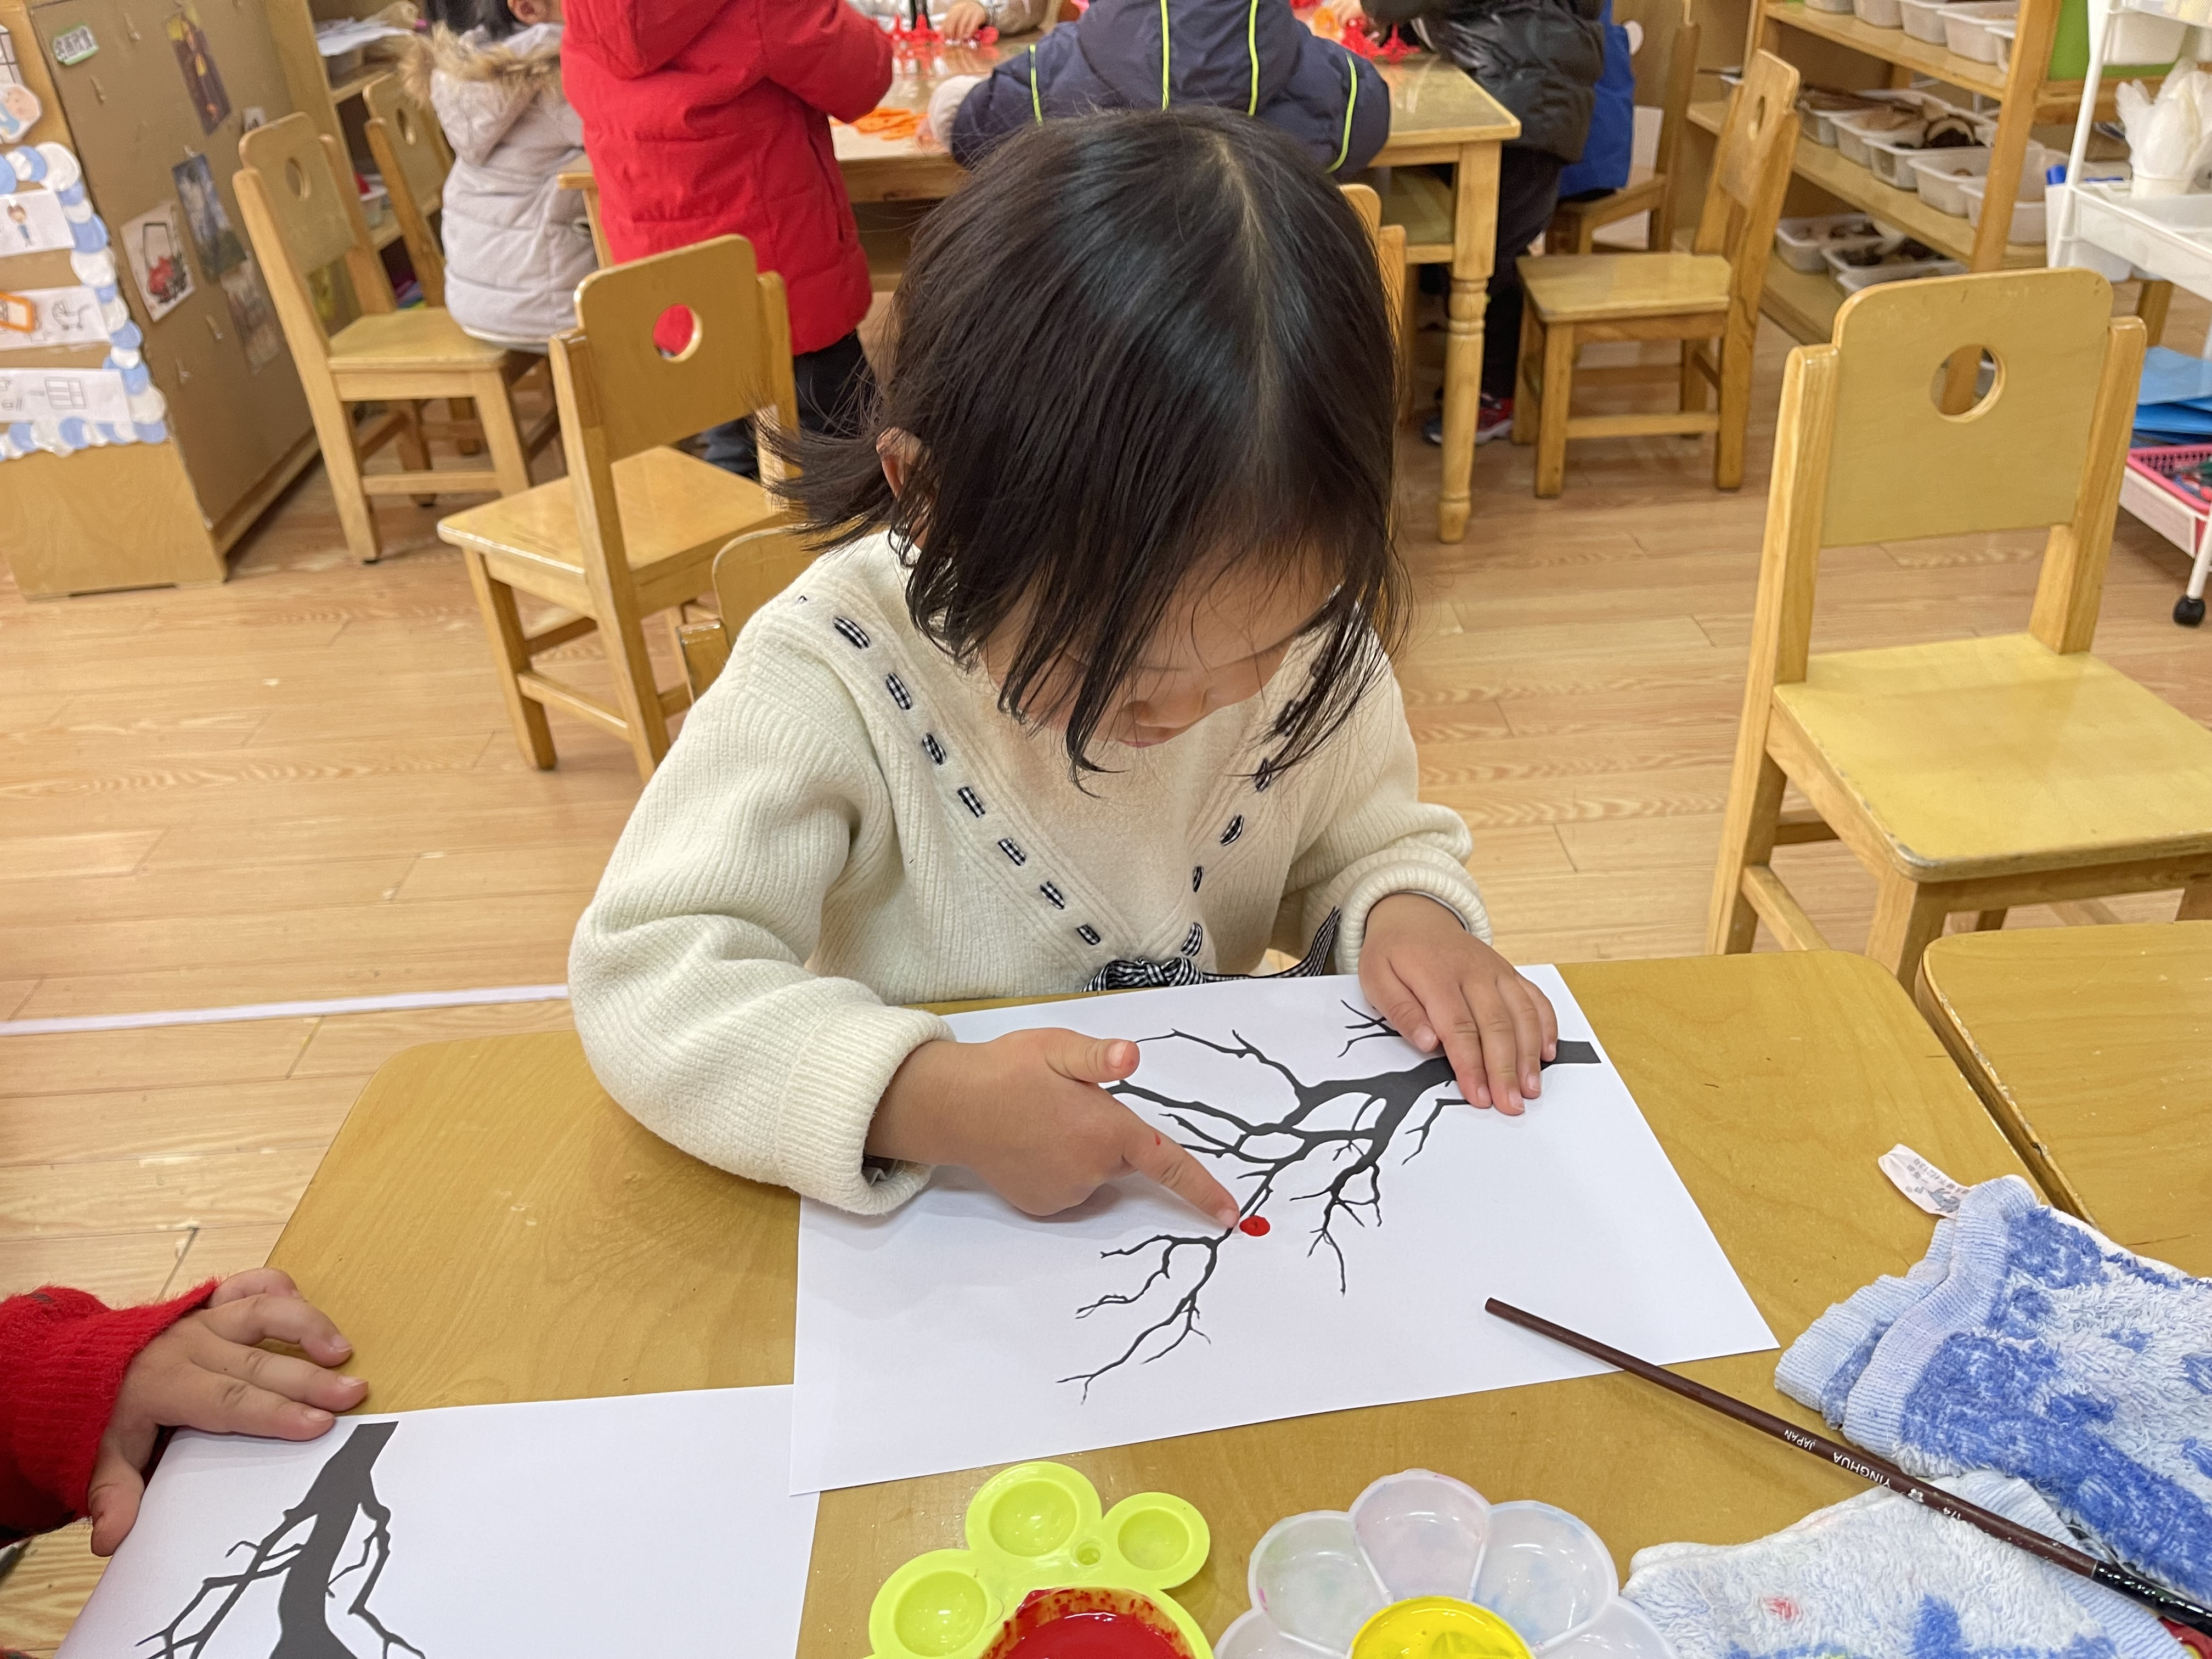  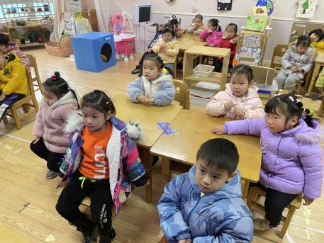 | 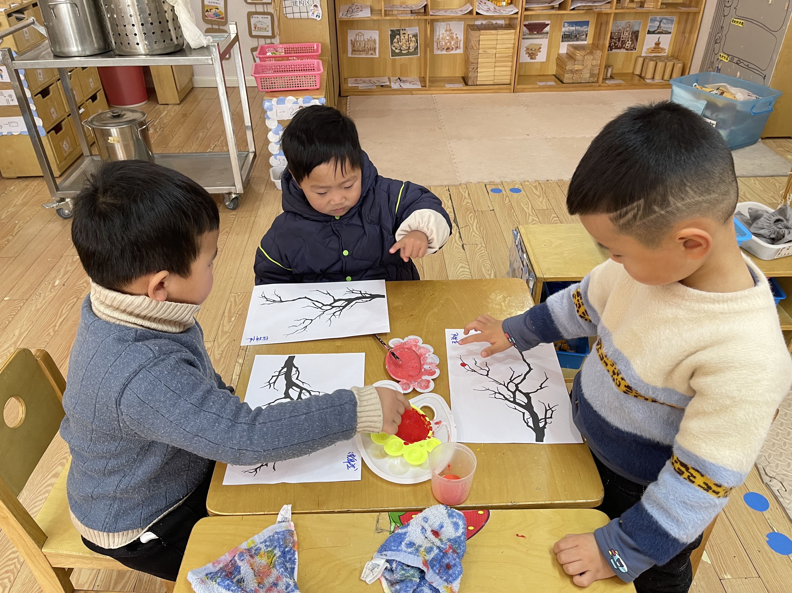 | 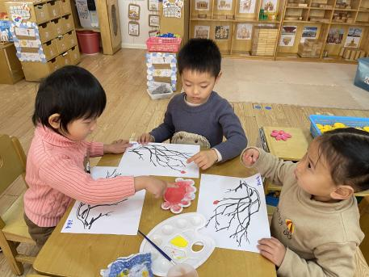
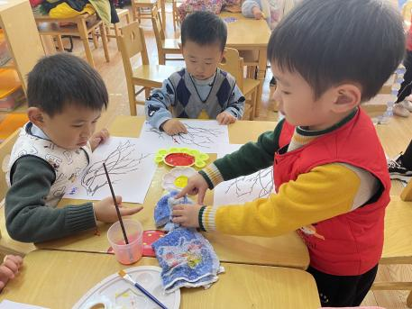 | 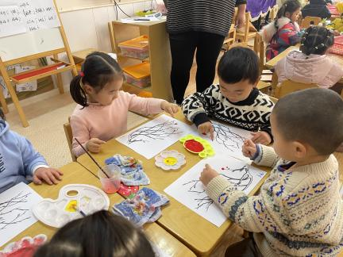 | 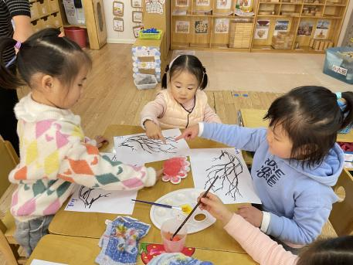
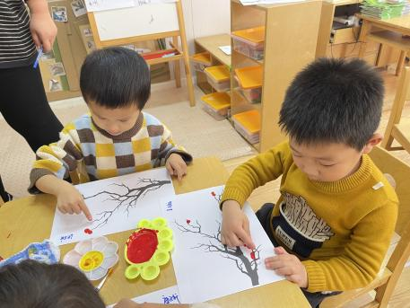 | 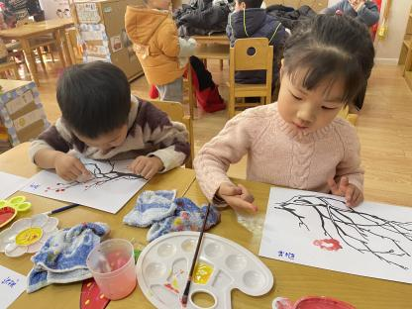 | 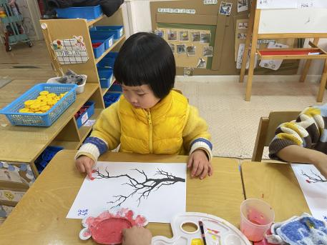

在本次活动中，幼儿能学习用吹画和手指点画的方法表现梅树和梅花，体验吹画的乐趣，培养幼儿吹画的兴趣。

- 户外活动
今天玩的是沙包，我们玩的可开心啦！
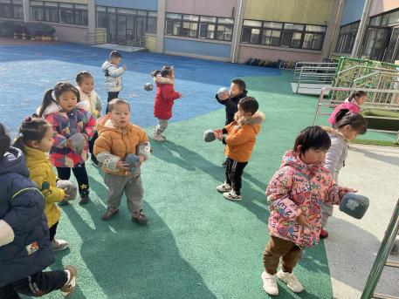 | 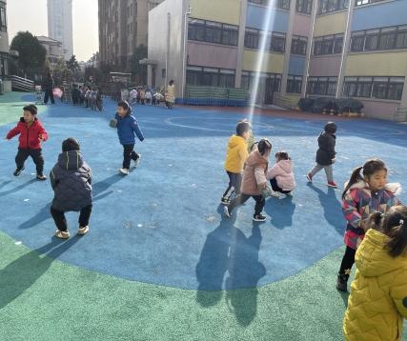 | 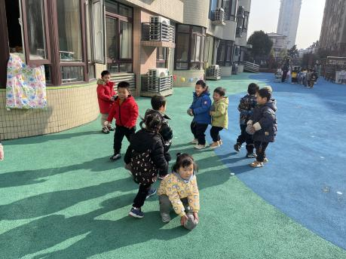
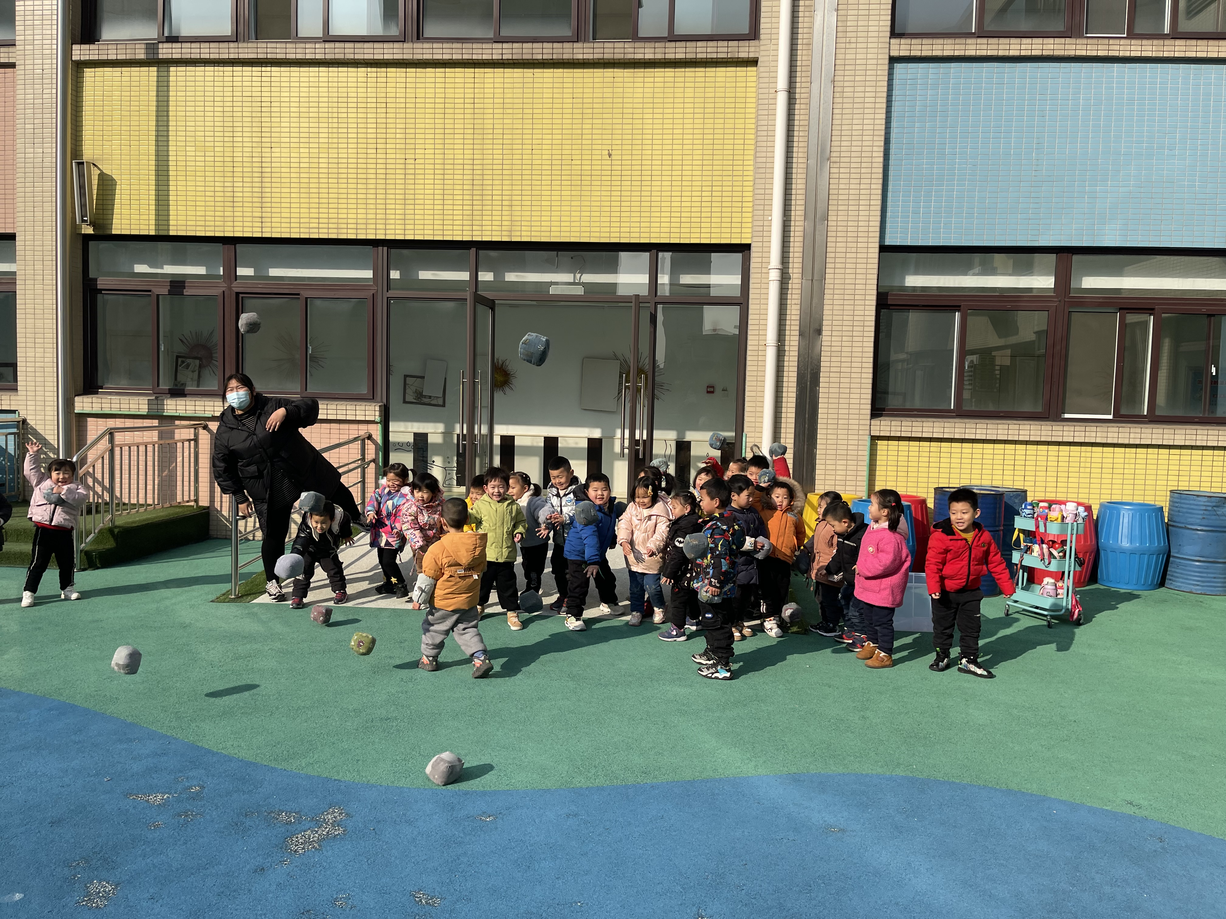 | 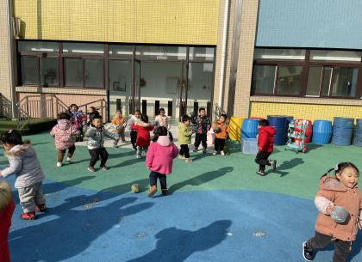 | 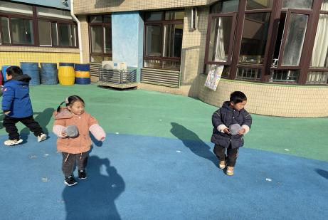
在本次活动中，幼儿能学习用吹画和手指点画的方法表现梅树和梅花，体验吹画的乐趣，培养幼儿吹画的兴趣。

五、生活活动：
今天的午餐是意大利面，萝卜鸭边腿汤，点心是咸粥。
整体的午睡情况都很好，早早的就进入梦乡啦！
五、温馨提示：
最近天气温差较大，小朋友们容易感冒咳嗽，爸爸妈妈要及时给小朋友添加衣物哦，请假在家休息的小朋友要及时照顾好自己的身体，多喝水哦！
1.请各位家长给小朋友的保温杯里放温水哦！
2.请各位将垫背巾在家给孩子垫好，天气温度变化较大，避免感冒哦！
3.今天正常开展全托不延时班，请各位安排好工作，按时来接宝贝哦！

